Proyecto de Referencia:
Cultivo de Camarón de río, uso intensivo de energía solar, para el desarrollo sustentable del poblado de Camarones
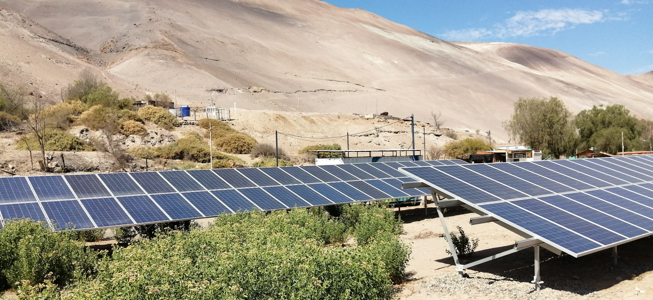
Descripción Documentos Técnicos
Fecha: septiembre 2020

Objetivo

El objetivo de este documento es poder describir los documentos técnicos asociados al Proyecto de Referencia Camarones, “Cultivo de Camarón de río, uso intensivo de energía solar, para el desarrollo sustentable del poblado de Camarones”, desarrollados durante la ejecución del proyecto Ayllu Solar. Se busca de esta forma facilitar el entendimiento y acceso de este material que puede ser de utilidad tanto para desarrolladores, miembros de la comunidad, academia y sector público.

Localización

En el siguiente mapa se muestra la ubicación del Proyecto de Referencia en el poblado de Camarones.
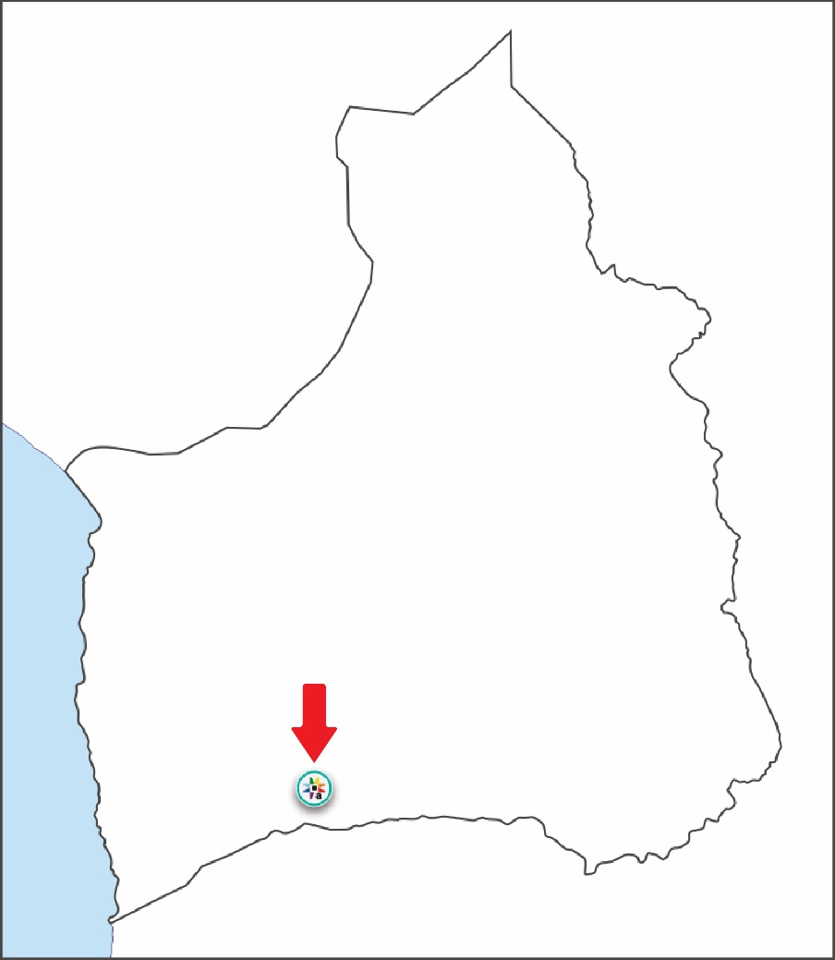

Lista de contenido
s
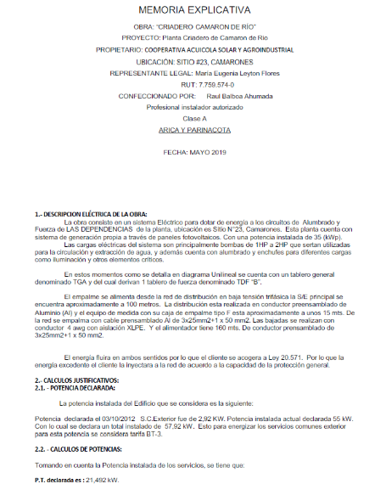
- Documentos explicativos
Nombre de documento: Memoria puesta a tierra
Formato: PDF
Localización: https://ayllusolar.teamwork.com/#/files/8178049?v=1

Nombre de documento: Memoria explicativa criadero de camarones
Formato: PDF
Localización: https://ayllusolar.teamwork.com/#/files/8178049?v=1

El presente documento expone información técnica del Proyecto de Referencia, donde se da a conocer información detallada para el diseño de la planta fotovoltaico, considerando la seguridad y normas utilizadas para elaborar el proyecto solar fotovoltaico.

- Planimetría
Nombre del documento: Cooperativa Acuícola solar y agroindustrial de Camarones
Formato del documento: PDF
Localización: https://ayllusolar.teamwork.com/#/files/8178049?v=1

La planimetría contiene los planos eléctricos que representan el conjunto de conexiones y relaciones de una instalación eléctrica. Se representa mediante símbolos de los componentes de un sistema eléctrico que deben estar bajo la normativa eléctrica vigente en Chile.
La instalación eléctrica se puede representar sobre uno o varios planos diferentes. Estos planos se presentan en formato PDF y es necesario el software Adobe Acrobat Reader o su equivalente técnico para ser visualizado.
La planimetría disponible es:
- Diagrama unilineal (el cual brinda detalles sobre la configuración de los paneles fotovoltaicos utilizados)
- Canalización
- Detalle sistema puesta a tierra
- Cuadro luminotécnico
- Detalle de red de enchufes y alumbrado
- Cuadros de cargas (del tablero general, tableros auxiliares y el cuadro de protecciones eléctricas)

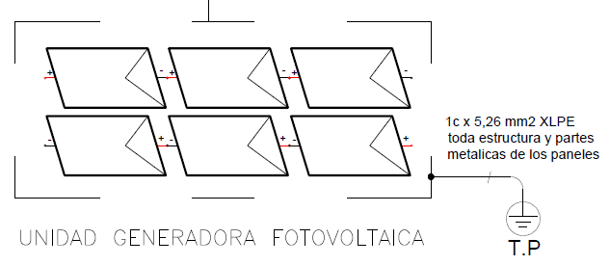
Figura 1. Extracto Planimetria

- Certificado de Inscripción de Instalación de Servicio de Generadoras Residenciales (TE4)
Nombre del documento: TE4 Camarones
Formato del documento: PDF
Localización: https://ayllusolar.teamwork.com/#/files/8859597

El presente documento es una declaración de puesta en servicio de generadoras residenciales, sirve para poner en servicio las instalaciones de energías renovables no convencionales y cogeneración eficiente acogidos a la Ley N°20.571 (Ley de generación distribuida). Este trámite lo debe realizar un instalador certificado por la Superintendencia de Electricidad y Combustible (SEC).

Figura 2. Extracto TE4

Referencias relevantes

Para visualizar los contenidos presentados, se sugiere los siguientes software:
Archivos DWG:
- Autodesk Autocad https://latinoamerica.autodesk.com/products/autocad/free-trial
- Microsoft Visio https://www.microsoft.com/es-cl/microsoft-365/visio/flowchart-software
- Freecad https://www.freecadweb.org/
Archivos PDF
- Adobe Acrobat Reader DC https://get2.adobe.com/es/reader/
- Nitro PDF https://www.gonitro.com/es/
- Explorador web: Google Chrome https://www.google.com/intl/es-419/chrome/
- Explorador web: Microsoft Edge https://www.microsoft.com/en-us/edge

